**Олимпиада 2016 - ОЧНЫЙ ТУР**

**9,10 КЛАСС**

1. **Задание на определение уровня фонетической компетенции**

*Выберите из левой и правой колонки слова, в которых выделенные буквы и буквосочетания обозначают один и тот же звук. Запишите ответ на листе ответов, например, 1 «а»:*

|  |  |  |
| --- | --- | --- |
| 1) dura**z**no |  | a) dul**z**ura, b) **c**ierto, c) ha**z**me d) cru**z** |
| 2) e**x**tranjero |  | a) é**x**ito, b) tóra**x**, c) a**s**no d) **s**incrónico |
| 3) **g**enial |  | a) **g**uerrilla, b) **j**abalí, c) lin**g**üista d) fandan**g**o |
| 4) **r**ana |  | a) sin**r**azón, b) segu**r**o, c) cóndo**r** d) tig**r**e |
| 5) i**s**la |  | a) **s**acrificio, b) i**s**raelí, c) cri**s**talino, d) **s**antidad |

1. **Задание на определение уровня грамматической компетенции**

*А. Укажите основные формы глаголов в указанном времени и наклонении. Запишите ответ на листе ответов, например, “1. dar (*Presente de Indicativo*) – doy-das-da-damos-dais-dan”*

1. oír (Presente de Indicativo)

2. saber (Pretérito perfecto simple de Indicativo)

3. ver (Pretérito imperfecto de Indicativo)

4. caber (Pretérito imperfecto de subjuntivo)

5. querer (Futuro de indicativo)

Б. *В каждом из следующих предложений допущено по 1 ошибке. Найдите и исправьте их.* *Запишите исправленное предложение на листе ответов, например, «1. – no te daré ninguna respuesta»:*

1. No tengo ni idea que hora es, porque tampoco no tengo reloj.

2. No me molesta tus problemas.

3. Pedro dijo, que podrá ayudarme, si tenía tiempo libre.

4. Nadie de nosotros quisiera volver a meterse en un cenagal.

5. Solía pensar, que cualquiera persona sabía inglés .

6. Te aconsejo que vas al centro de la cuidad para encontrar un buen restaurante.

7. Estoy buscado un piso con cuatro habitaciones y dos baños.

8. En las ocho en punto voy a volver a casa, de lo contrario mi padre me matará.

9. Cada día Paula tocó el piano, soñando hacerse una gran artista.

10. Quiero saber la verdad. ¡No me miente (tú)!

*В. Раскройте скобки, употребляя сказуемое в форме Pretérito perfecto simple de Indicativo, Pretérito imperfecto de Indicativo, Pretérito perfecto de Indicativo.Запишите ответ на листе ответов, например, «1 – me afeité»*

1. Cuando Michi (despertarse)_________el día de sucumpleaños, lucía el sol.
2. ¿Qué (pasar) _________? No vuelvo a ir a la cocina cuando la película está en lo más emocionante.
3. (Soler) _________ arrastrar los pies por el pasillo de una forma que, a mí, por no sé qué extraña asociación de ideas, me recordaba el flujo y reflujo dé la mar en una tarde apacible de principios de otoño.
4. Aquella cuaresma nosotros no (tomar) _________ una sola copa de alcohol.
5. (Haber) _________ una vez un príncipe que quería casarse, pero tenía que ser con una princesa de verdad.

**III. Задание на определение уровня лексической компетенции.**

*А. Выберите подходящее для данного контекста слово или словосочетание из двух предложенных вариантов. Запишите ответ на листе для ответов, например, «1a»:*

Tertulia

La tertulia es una institución social muy popular en todas las naciones 1.________. Muchos hombres tienen un café favorito donde pasan el tiempo con un grupo de sus amigos. Toman cerveza o café y pasan las horas 2._______con pasión y animación de los más diversos temas – el amor, la política, la economía, la literatura, el teatro. No 3._________ de hablar hasta muy entrada la noche. El tema de conversación depende de los intereses particulares del grupo. Hay tertulias en las ciudades y en los pueblos, tertulias de intelectuales y labradores. Por lo general no 4.___________ mujeres en estas tertulias pues por la tradición, las mujeres no participan en estas funciones intelectuales. Muchos hombres 5.________ a la siesta tradicional y prefieren salir de casa para visitar a los amigos de la tertulia y pasar unas horas en conversación agradable.

1. a) españolas b) hispánicas

2. a) diciendo b) hablando

3. a) dejan b) quedan

4. a) hay b) están

5. a) rehúsan b) renuncian

*Б. Заполните пропуски в тексте словами, данными после текста. Запишите ответ на листе для ответов, например, «1a»:*

Fiesta de fin de Año

Hasta el siglo XVI, la mayor 1. _____ de Europa se rigió por el calendario juliano, con lo que el día de Año Nuevo se celebraba el 25 de marzo. A partir de 1582, con 2. _____ del calendario gregoriano, este día pasó a ser el 1 de enero y se tomó 3. ______ de Jesús como punto de partida para el cómputo de nuestra era. La cena de Nochevieja, el 31 de diciembre, empezó a convertirse en 4. ______de moda desde principios del siglo XX. A diferencia de la cena de Nochebuena, se trata de 5. _____ de carácter público que se celebra entre amigos, en casa de alguno de ellos o en algún establecimiento hostelero.

En España es 6. ______ salir a la plaza mayor de la localidad y comerse las tradicionales doce 7. _____ de la suerte al son de las campanadas de medianoche, mientras se pide un deseo. Tras 8._____, la fiesta continúa en la calle hasta bien entrada la mañana siguiente. En muchos lugares también es tradición 9. _____ de muñecos en Año Nuevo, como en Argentina. En Bolivia se reserva esta noche para el despliegue de todo tipo de luces decorativas. Y en Brasil , el mar juega un papel muy importante: el cielo de las playas brasileñas se ilumina con los fuegos artificiales y las sacerdotisas africanas encienden 10. _____ y lanzan al mar pequeños barcos llenos de flores y regalos par ver si las olas se los llevan, lo que es un buen presagio.

1. la quema
2. parte
3. la cena
4. un rito
5. costumbre
6. uvas
7. el nacimiento
8. velas
9. la adopción
10. una festividad

*В. Подберите к каждому фразеологизму подходящее объяснение. Запишите ответ на листе для ответов, например, «1а».*

1. Desde hace poco Arturo no me llama, sino que me manda mensajes electrónicos. Vienen a mi correo a dos por tres.

a) dos o tres veces

b) en seguida

c) de vez en cuando

2. ¿Cómo lo pasas? – Empinando el codo.

a) trabajando mucho

b) durmiendo

c) disfrutando de la vida

3. En las fiestas navideñas nos pusimos las botas.

a) ganamos el gordo

b) comimos mucho

c) bebimos mucho

4. ¿Ha cambiado José de opinion? - ¡Qué va! Se mantiene en sus trece.

a) sigue con lo suyo

b) ahora está vacilando

c) ahora piensa diferente

5. - ¿Sabes qué quiere decir “hacerse el sueco?” – Sí, cómo no, significa …

a) obtener la ciudadanía sueca

b) hacer como que no ve

c) hacer como que no comprende

**IV. Задание на определение уровня лингвокультурологической компетенции**

1. *Подберите к каждой пословице эквивалент на русском языке из трех предложенных вариантов. Запишите ответ на листе ответов, например, «1а»*
2. En las malas se conocen los amigos.

a) Друзья познаются в беде.

b) Старый друг лучше новых двух.

c) Не имей сто рублей, а имей сто друзей.

2. Gusta lo ajeno, mas por ajeno que por bueno.

a) Низко — так близко, а высоко — так далеко.

b) Не за горами, а за дворами.

c) Запретный плод сладок.

3. La almohada es un buen consejero.

a) Кто с вечера плачет — поутру засмеется.

b) Утро вечера мудренее.

c) Хвали утро днем, а день — вечером.

4. El que las cosas apura pone la vida en aventura.

a) Поспешишь, людей насмешишь

b) Риск – благородное дело.

c) Кто не рискует, тот не пьёт шампанское.

5. Con paciencia y trabajo se termina el tajo.

a) Кто не работает, тот не ест.

b) Терпение и труд всё перетрут.

c) Тише едешь – дальше будешь.

6. A caballo regalado, no le mires el diente.

a) Бойся данайцев дары приносящих.

b) Конь бежит, земля дрожит.

c) Дареному коню в зубы не смотрят.

7. Afortunado en el juego, desgraciado en amores.

a) В любви не везет, так в игре повезет

b) Любви все возрасты покорны.

c) Любовь не верстами меряется.

8. Ojos que no ven, corazón que no siente.

a) Сердце сердцу весть подает.

b) Глаза боятся, а руки делают.

c) С глаз долой из сердца вон.

9. No hay mal que por bien no venga.

a) Кто поет, тот худо не думает.

b) Нет худа без добра.

c) Добра ищи, а худо само придёт.

10. Obra del común, obra de ningún.

a) Меньше слов, больше дела.

b) У семи нянек дитя без глазу

c) Начатое дело доводи до конца

*Б. Ответьте на вопросы. Запишите ответы на листе ответов, например, «1-свой ответ»*

1. ¿Cómo se llama el arquitecto español con un sentido innato de la [geometría](https://es.wikipedia.org/wiki/Geometr%C3%ADa" \o "Geometría) y el [volumen](https://es.wikipedia.org/wiki/Volumen_%28geometr%C3%ADa%29" \o "Volumen (geometría)), así como una gran capacidad imaginativa que le permitía proyectar mentalmente la mayoría de sus obras antes de pasarlas a planos?

2. ¿Quién es ese [pintor](https://es.wikipedia.org/wiki/Pintura_art%C3%ADstica) y [grabador](https://es.wikipedia.org/wiki/Grabado" \o "Grabado) [español](https://es.wikipedia.org/wiki/Espa%C3%B1a) cuya obra abarca la pintura de [caballete](https://es.wikipedia.org/wiki/Caballete" \o "Caballete) y mural, el [grabado](https://es.wikipedia.org/wiki/Grabado" \o "Grabado) y el dibujo?

3. ¿Dónde se situa el Museo del Prado?

4. ¿Quiénes son los visitantes que, tras el nacimiento de [Jesús de Nazaret](https://es.wikipedia.org/wiki/Jes%C3%BAs_de_Nazaret" \o "Jesús de Nazaret), acudieron desde países extranjeros para rendirle homenaje y entregarle regalos de gran riqueza simbólica: [oro](https://es.wikipedia.org/wiki/Oro" \o "Oro), [incienso](https://es.wikipedia.org/wiki/Incienso) y [mirra](https://es.wikipedia.org/wiki/Mirra)?

5. ¿Cómo se llama ese [territorio británico de ultramar](https://es.wikipedia.org/wiki/Territorio_brit%C3%A1nico_de_ultramar) situado en una pequeña [península](https://es.wikipedia.org/wiki/Pen%C3%ADnsula" \o "Península) del extremo sur de la [península ibérica](https://es.wikipedia.org/wiki/Pen%C3%ADnsula_ib%C3%A9rica" \o "Península ibérica), haciendo frontera únicamente con [España](https://es.wikipedia.org/wiki/Espa%C3%B1a" \o "España), país que reclama su [soberanía](https://es.wikipedia.org/wiki/Soberan%C3%ADa" \o "Soberanía)?

**V. Задание на определение уровня переводческой компетенции**

*Проанализируйте текст перевода с английского языка на русский. Из 20 подчеркнутых мест 10 содержат ошибки. Исправьте их. Запишите не более 10 ответов на листе ответов, например, «1 - ваш вариант перевода».*

|  |  |
| --- | --- |
| CONJETURAS  Cada mañana, a la misma hora, un hombre de aproximadamente setenta años se sentaba en la misma mesita y pedía un café. Hacía años que cumplía la misma ceremonia: сorría la silla, se sentaba, acomodaba el servilletero y esperaba paciente a que lo atendieran.  Parecía no tener apuro ninguno; sin embargo, siempre se quedaba exactamente el mismo tiempo. Tomaba su café en forma pausada; miraba la hora y se retiraba, no sin antes dejar la propina.  – Pobre hombre – decía la cajera del bar. – Estará muy solo. No tolera desayunar sin compañía y por eso viene aquí porque si bien viene solo, es evidente que se entretiene mirando pasar la gente.  – No creo que sea un pobre hombre – dijo el mozo. – Tiene cara de ser una persona difícil. Tiene la mirada dura, como de hielo. Apuesto a que no lo soportan en su casa o mejor dicho, él no debe soportar a nadie y se aísla. Te aseguro que se debe haber divorciado.  – ¡Tonterías! – Intervino el dueño del bar – Es un espía, y teme que le descubran. ¿No ven cómo revuelve el café una y otra vez? Señal evidente que está nervioso.  Un día el hombre no llegó.  – Se enfermó – dijo la cajera.  – Le han echado una bronca los suyos – interrumpió el mozo.  – ¿Y si ha sido descubierto…? – preguntó susurrando el dueño del bar.  Lo cierto era que ese hombre había sido cliente de ese bar, desde siempre, cuando otros eran sus dueños. En ese bar de aquellos años, había conocido a Ana.  La vida los separó, más allá de la voluntad de ambos, pero él le hizo una promesa. – Yo te esperaré, cada mañana, en nuestro bar.  Y como la vida a veces nos quita, pero también nos devuelve, Ana volvió… y los dos se encontraron – súbitamente – a un paso de la puerta del bar.  Y la gente del bar, mientras tanto, siguió haciendo conjeturas sobre alguien que tenía una historia bien distinta a la que cada uno de ellos había imaginado. Una historia real que – si alguno de ellos le hubiese regalado a su fiel cliente cinco minutos de su atención – hubiese sido hermoso y enriquecedor conocer.  *A base de “[Cuentos para reflexionar](http://www.encuentos.com/leer/cuentos-para-reflexionar/" \o "Cuentos para reflexionar)”*  *de [Liana Castello](http://www.encuentos.com/infantiles/autores-de-cuentos/lista-de-escritores/liana-castello/" \o "Liana Castello),* [*escritora argentina*](http://www.encuentos.com/leer/escritora-argentina/) | ДОГАДКИ  Каждое утро, в один и тот же час, мужчина примерно лет шестидесяти садился за один и тот же столик и заказывал себе кофе1. Вот уже много лет соблюдал он один и тот же церемониал: пододвигал себе стул2, садился, переставлял поудобнее стаканчик с салфетками и терпеливо ждал, когда его заметят3.  Казалось, он не испытывал никаких денежных затруднений4; тем не менее, он никогда не задерживался здесь ни на минуту сверх одного и того же срока5. Не торопясь, он выпивал свой кофе; смотрел на часы и уходил, не забыв прежде оставить чаевые6.  «Бедняжка, – говаривала кассирша бара. – Как он одинок!7 Не хочет он смириться с тем, что дома ему не с кем разделить стол, вот и завтракает здесь; для него развлечение – смотреть на людей, как они туда-сюда ходят»8.  «Вовсе он не “бедняжка”, – сказал официант. – По лицу видно, что характер у него тяжёлый9. Глаза холодные, как лёд. Бьюсь об заклад, что домашние его на дух не выносят; а ещё скорее, что он сам никого не выносит, вот и уединяется. Точно тебе говорю: он наверняка в разводе»10.  «Глупости! – Вступил в разговор хозяин бара. – Он шпион и боится, что его раскроют. Разве не видите, как он кофе пьёт чашку за чашкой11? – Верный знак, что он нервничает».  В один из дней мужчина не пришёл.  «Заболел» - сказала кассирша.  «Ему домашние устроили баню12» - вставил своё слово официант.  «А ну как его раскрыли…?» - подумал про себя хозяин бара13.  На самом же деле мужчина, о котором речь, намеревался быть клиентом этого бара всегда14, кто бы ни был хозяином15. В этом баре, в давние времена, он познакомился с Аной.  Жизнь раскидала их далеко друг от друга, однако он дал ей обещание16: я буду тебя ждать – каждое утро – в нашем баре.  И, поскольку жизнь то отнимет у нас что-то, то отдаст обратно17, Ана вернулась… и те двое вдруг встретились18 – в шаге от двери бара.  А работники бара тем временем всё строили догадки о человеке, чья история была вовсе не похожа на те, что придумал каждый из них19. Но если бы кто-нибудь из них удостоил своего верного клиента хотя бы пятиминутной беседой20, – он услышал бы рассказ, красивый и поучительный, о том, что произошло на самом деле.  *По мотивам «Сказок для тех, кто любит рассуждать» аргентинской писательницы Лианы Кастельо* |

**VI. Творческое задание**

*Составьте по картинкам рассказ объемом не менее 150 слов. Озаглавьте рассказ.*

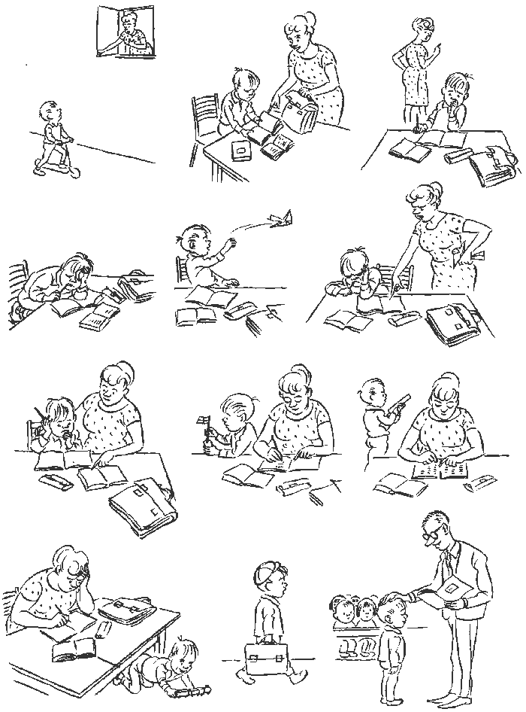

Ответы

А.

1.а

2. c

3. b

4.a

5. a

6. c

7. a

8. c

9. b

10. b

Б.

1 - Antonio Gaudí

2 – Francisco de Goya

3 – Sagrada Familia

4 – Los Reyes Magos

5 - Gibraltar